台北縣鶯歌鎮 中湖國民小學 八十八學年度第二學期 數學科 期中考考卷
命題 蔡秀玲 老師 二年 班 號 姓名

一算算看，你的運算能力好嗎？
把做法記下來並在括弧填上答案15﹪
（1）99 - 46=（ ）

（2）24 + 56=（ ）

（3）31+（ ）=60

（4）12+（ ）=32

（5）73 - 47=（ ）

二填填看，你知道它的意思嗎？ 10﹪
（1）6個2也可以說是（ ）的（ ）倍
（2）6個2是多少（ ）
（3）3個4也可以說是（ ）的（ ）倍
（4）3個4是多少（ ）

三你有背九九乘法嗎？現在請你完成下列乘表 15 ﹪
9×1=( 9 ) 5×1=( 5 )
9×2=( ) 5×2=( )
9×3=( ) 5×3=( )
9×4=( ) 5×4=( )
9×5=( 45 ) 5×5=( )
9×6=( ) 5×6=( )
9×7=( ) 5×7=( )
9×8=( ) 5×8=( )
9×9=( ) 5×9=( )

.四 動動腦，想想看怎麼解決問題
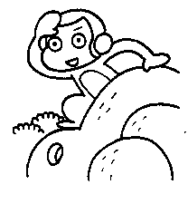
- 山上有28隻猴子，如果7隻猴子分一堆， 可以分成幾堆？
做法：

可以分成（ ）堆。
（二）池塘邊有黃鶴和紅鶴，黃鶴有17隻比紅鶴
多9隻，請問紅鶴有多少隻呢？
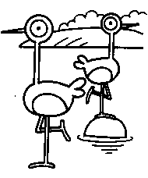
做法：

紅鶴有（ ）幾隻
（三）20隻香蕉平分給5個小朋友每人得幾隻？ 
做法：

每人（ ）隻
（四 ）
14隻青蛙一起坐船去旅行，一條船坐6隻青蛙，請問要幾條船，才夠坐？做法

要（ ）條船才夠

